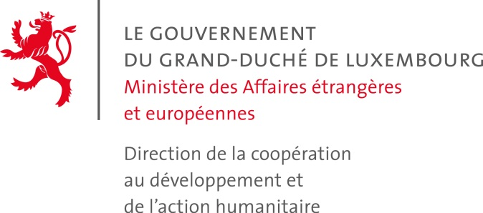

Lancement de la Business Partnership Facility
de la Coopération luxembourgeoise

Le 18 avril 2016, Chambre de Commerce

- Bulletin d’inscription -

à retourner pour le 15 avril 2016 au plus tard à la

Chambre de Commerce du Grand-Duché de Luxembourg

Affaires Internationales

Mme Sarah Nilles / M. Niels Dickens
7, rue Alcide de Gasperi – L-2981 Luxembourg
Tél. : +352 42 39 39 310 • Fax : +352 43 83 26 • E-mail : sarah.nilles@cc.lu

Entreprise : | ___________________________________________________
Nom : | ___________________________________________________
Prénom : | ___________________________________________________
Fonction : | ___________________________________________________
Rue, N° : | ___________________________________________________
Code postal / Localité : | _______________________ / __________________________
Téléphone : | ___________________________________________________
Fax : | ___________________________________________________
E-mail : | ___________________________________________________
Site web : | ___________________________________________________
Secteur d’activité : | ___________________________________________________

O | confirme sa participation à la conférence de lancement de la Business Partnership Facility de la Coopération luxembourgeoise qui se déroulera le 18 avril 2016.
O | confirme sa participation au cocktail offert à l’issue de la conférence de lancement de la Business Partnership Facility de la Coopération luxembourgeoise.
O | ne pourra pas participer à la conférence, mais est intéressé(e) à recevoir de plus amples informations en relation avec la Business Partnership Facility.

Date : ________________________________ Signature : ______________________________

